新 书 推 荐
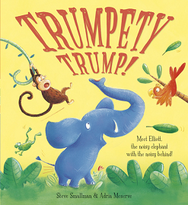
中文书名：《吵闹的小号》
英文书名：Trumpety Trump
作 者：Steve Smallman
绘 者：Adria Meserve
出 版 社：Scholastic UK
代理公司：ANA
出版日期：2013年7月
页 数：32页
类 型：3-5岁儿童绘本

内容简介：

小象艾略特曾经非常.....非常粗鲁！
喝起水来没有个喝水的样子，吃东西的时候也把食物弄得到处都是。
当他像其他大象一样吹小号时，他也是一口气吹到底，噪音刺耳，吵闹无比！

艾略特玩起来就没个完，疯得很，只顾着自己开心，完全没有考虑周围小伙伴儿们的感受。最终，在小老鼠的帮助下，小象艾略特才意识到，只有尊重别人关心别人，别人才会尊重和关心你。

一本富有节奏感的绘本，又很幽默有趣，给小朋友们上了人生中非常重要的一课——关于友谊，礼貌和尊重他人。

内文图画：
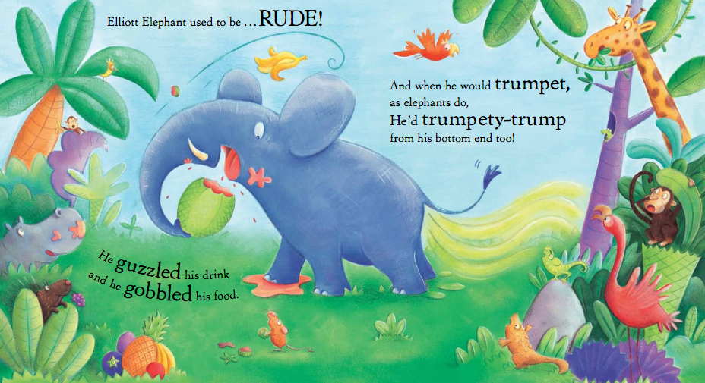

作者简介：

史蒂夫·斯摩曼（Steve Smallman）著名儿童作家，已经从事了超过三十年的儿童作品创作生涯，为小老虎出版社创作过许多绘本，其中《臭味彼得》（Smelly Peter）和《吃豌豆大王》（ The Great Pea Eater）获得了2009年谢尔弗莱德儿童书大奖。好多作品也曾入围各种儿童书奖。

阿德里亚·梅瑟尔夫（Adria Meserve）一位让人眼前一亮的童书作家、插图画家新秀。她毕业于布莱顿大学艺术设计专业，在教授艺术课程之余，也自己创作绘本。是许多非常成功的绘本的绘者，比如《市长》、《公主和幸福到永远》、《没有拿破仑的地方》、《城里小狗斯摩格》等等。阿德里亚目前居住在伦敦。

谢谢您的阅读！
请将回馈信息发至：黄家坤
安德鲁﹒纳伯格联合国际有限公司北京代表处
北京市海淀区中关村大街甲59号中国人民大学文化大厦1705室, 邮编：100872
电 话：010-82509406
传 真：010-82504200
Email：Jhuang@nurnberg.com.cn
网 站：Http://www.nurnberg.com.cn

